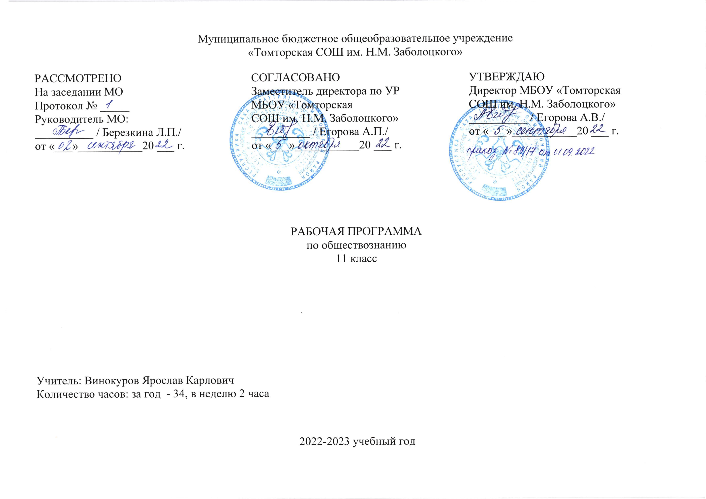Пояснительная записка
Программа разработана в соответствии со следующими нормативными документами:
- Федеральный закон от 29 декабря 2012 г. N 273-ФЗ "Об образовании в Российской Федерации" (с изменениями и дополнениями 2015-2016 г.г.);
- приказ Министерства образования РФ от 09.03.2004г. N 1312 «Об утверждении федерального базисного учебного плана и примерных учебных планов для общеобразовательных учреждений Российской Федерации, реализующих программы общего образования»;
- приказ Министерства образования и науки Российской Федерации от 31 марта 2014 г. № 253 «Федеральный перечень учебников, рекомендованных (допущенных) к использованию в образовательном процессе в образовательных учреждениях, реализующих образовательные программы общего образования и имеющих государственную аккредитацию» (с изменениями, внесенными: приказом Минобрнауки России от 8 июня 2015 года N 576; приказом Минобрнауки России от 28 декабря 2015 года N 1529; приказом Минобрнауки России от 26 января 2016 года N 38; приказом Минобрнауки России от 21 апреля 2016 года N 459);
- постановление Главного государственного санитарного врача РФ от 29 декабря 2010 г. N 189 "Об утверждении СанПиН 2.4.2.2821-10 "Санитарно-эпидемиологические требования к условиям и организации обучения в общеобразовательных учреждениях» (с изменениями и дополнениями от: 29 июня 2011 г., 25 декабря 2013 г., 24 ноября 2015 г.);
- Примерной программы среднего (полного) общего образования по обществознанию МО РФ для 10-11 классов. М: «Просвещение», 2012.
- Программы по обществознанию, экономике и праву. 10 – 11 классы. / Автор – составитель Т.А. Корнева. – М.: Глобус, 2012.
- учебный план МБОУ «Томторская СОШ им. Н.М. Заболоцкого» на 2018-2019 учебный год.
Настоящая рабочая программа составлена на основе учебника базового уровня: Обществознание. 11 класс: учеб. для общеобразовательных учреждений: базовый уровень /Боголюбов Л.Н., Н.И. Городецкая, Л.Ф. Иванова и др.; под ред. Л.Н. Боголюбова. – 2-е изд. – М.: Просвещение, 2016.
Для достижения профильного уровня в программу включены главы и параграфы из учебника: Обществознание 11 класс: учеб. Для общеобразовательных учреждений: профильный уровень /Боголюбов Л.Н., Лазебникова А.Ю., Смирнова Н.М. – М.: Просвещение, 2012 г. – электронная версия.

Общая характеристика учебного предмета

Содержание среднего (полного) общего образования на базовом уровне по «Обществознанию» представляет собой комплекс знаний, отражающих основные объекты изучения: социальные отношения, политика, право. Все означенные компоненты содержания взаимосвязаны, как связаны и взаимодействуют друг с другом изучаемые объекты. Помимо знаний, в содержание курса входят: социальные навыки, умения, ключевые компетентности, совокупность моральных норм и принципов поведения людей по отношению к обществу и другим людям; правовые нормы, регулирующие отношения людей во всех областях жизни общества; система гуманистических и демократических ценностей.
Содержание курса на базовом уровне обеспечивает преемственность по отношению к основной школе путем углубленного изучения некоторых социальных объектов, рассмотренных ранее. Наряду с этим, вводятся ряд новых, более сложных вопросов, понимание которых необходимо современному человеку.
Освоение нового содержания осуществляется с опорой на межпредметные связи с курсами истории, географии, литературы и др.

Место предмета «Обществознание» в учебном плане школы

Учебный план школы подразумевает на изучение обществознания в 11 «б» классе 68 часа в год (2 часа в неделю, 34 учебных недель).

Цели изучения курса обществознания на ступени среднего (полного) образования
- развитие личности в период ранней юности, ее духовной культуры, социального мышления, познавательного интереса к изучению социально-гуманитарных дисциплин; критического мышления, позволяющего объективно воспринимать социальную информацию и уверенно ориентироваться в ее потоке;
- воспитание общероссийской идентичности, гражданственности, социальной ответственности; приверженности гуманистическим и демократическим ценностям, положенным в основу Конституции Российской Федерации;
- освоение системы знаний, составляющих основы философии, социологии, политологии, социальной психологии, необходимых для эффективного взаимодействия с социальной средой и успешного получения последующего профессионального образования и самообразования;
- овладение умениями получения и осмысления социальной информации, систематизации полученных данных; освоение способов познавательной, коммуникативной, практической деятельности в характерных социальных ролях;
- формирование опыта применения полученных знаний и умений для решения типичных задач в области социальных отношений; в сферах: гражданской и общественной деятельности, межличностных отношений, отношений между людьми разных национальностей и вроисповеданий, познавательной, коммуникативной, семейно-бытовой деятельности.

Планируемые результаты обучения
Рабочая программа предусматривает формирование у учащихся общеучебных умений и навыков, универсальных способов деятельности и ключевых компетенций. В этом направлении приоритетами для учебного предмета «Обществознание» на этапе среднего (полного) общего образования являются:
- определение сущностных характеристик изучаемого объекта, сравнение, сопоставление, оценка и классификация объектов по указанным критериям;
- объяснение изученных положений на предлагаемых конкретных примерах;
- решение познавательных и практических задач, отражающих типичные социальные ситуации;
- применение полученных знаний для определения экономически рационального, правомерного и социально одобряемого поведения и порядка действий в конкретных ситуациях;
- умение обосновывать суждения, давать определения, приводить доказательства (в том числе от противного);
- поиск нужной информации по заданной теме в источниках различного типа и извлечение необходимой информации из источников, созданных в различных знаковых системах (текст, таблица, график, диаграмма, аудиовизуальный ряд и др.). Отделение основной информации от второстепенной, критическое оценивание достоверности полученной информации, передача содержания информации адекватно поставленной цели (сжато, полно, выборочно);
- выбор вида чтения в соответствии с поставленной целью (ознакомительное, просмотровое, поисковое и др.);
- работа с текстами различных стилей, понимание их специфики; адекватное восприятие языка средств массовой информации;
- самостоятельное создание алгоритмов познавательной деятельности для решения задач творческого и поискового характера;
- участие в проектной деятельности, владение приемами исследовательской деятельности, элементарными умениями прогноза (умение отвечать на вопрос: «Что произойдет, если...»);
- формулирование полученных результатов;
- создание собственных произведений, идеальных моделей социальных объектов, процессов, явлений, в том числе с использованием мультимедийных технологий;
- пользования мультимедийными ресурсами и компьютерными технологиями для обработки, передачи, систематизации информации, создания баз данных, презентации результатов познавательной и практической деятельности;
- владение основными видами публичных выступлений (высказывания, монолог, дискуссия, полемика), следование этическим нормам и правилам ведения диалога (диспута).
Программа призвана помочь осуществлению выпускниками осознанного выбора путей продолжения образования или будущей профессиональной деятельности.
Требования направлены на реализацию деятельностного, практикоориентированного и личностно ориентированного подходов; освоение учащимися интеллектуальной и практической деятельности; овладение знаниями и умениями, востребованными в повседневной жизни, позволяющими ориентироваться в социальной среде, делать сознательный выбор в условиях альтернатив.

УМК учителя и ученика

Для учащихся:
- Обществознание. 11 класс: учеб. для общеобразовательных учреждений: базовый уровень /Боголюбов Л.Н., Н.И. Городецкая, Л.Ф. Иванова и др.; под ред. Л.Н. Боголюбова. – 2-е изд. – М.: Просвещение, 2016.
- Обществознание 11 класс: учеб. Для общеобразовательных учреждений: профильный уровень /Боголюбов Л.Н., Лазебникова А.Ю., Смирнова Н.М. – М.: Просвещение, 2012 г. – электронная версия.
- Обществознание. Практикум: пособие для 11 кл.: общеобразовательных учреждений: базовый уровень уровень / Под ред. Боголюбова Л.Н. и др. - М: Просвещение, 2012.
- Школьный словарь по обществознанию: 10-11 класс, пособие для учащихся под ред. Л. Н. Боголюбова. М: Просвещение, 2012.

Для учителя:
- Сорокина Е.Н. Поурочные разработки по обществознанию. 11 кл. – М: ВАКО, 2013
- Обществознание: глобальный мир в ХХI веке: Книга для учителя / Л. В. Поляков и др. – М: Просвещение, 2012.
- Кишенкова О.В. Тестовый контроль на уроках обществознания в 10-11 классах. М: Русское слово, 2013.
- Единый государственный экзамен: обществознание: контрольно-измерительные материалы: 2016 / под ред. Е.Л. Рутковской. - М: Просвещение, 2016.

Дополнительная литература:
- Салыгин Е. Н., Салыгина Ю. Г. Обществознание: Учебник для 11 кл. — М.: Вентана-Граф, 2011.
- Учебно-тренировочные материалы для подготовки к единому государственному экзамену. Обществознание / Редактор - составитель Е. Л. Рутковская. — М.: Интеллект-Центр, 2016.
- Единый государственный экзамен: Обществознание: Справочные материалы, контрольно-тренировочные упражнения, задания с развернутым ответом: Учебное пособие для 10-11 классов / С.В. Борисов, Л.Д. Ибрагимова и др. – Челябинск: Взгляд, 2012.

СОДЕРЖАНИЕ РАБОЧЕЙ ПРОГРАММЫ ПО ОБЩЕСТВОЗНАНИЮ
Базовый уровень. (68 ч).

Глава 1. Экономическая жизнь общества
Экономика и экономическая наука. Что изучает экономическая наука. Экономическая деятельность. Измерители экономической деятельности. Понятие ВВП.
Экономический рост и развитие. Факторы экономического роста. Экономические циклы.
Рынок и рыночные структуры. Конкуренция и монополия. Спрос и предложение. Факторы спроса и предложения. Фондовый рынок. Акции, облигации и другие ценные бумаги.
Роль фирм в экономике. Факторы производства и факторные доходы. Постоянные и переменные издержки. Экономические и бухгалтерские издержки и прибыль. Налоги, уплачиваемые предприятиями.
Бизнес в экономике. Организационно-правовые формы и правовой режим предпринимательской деятельности.
Вокруг бизнеса. Источники финансирования бизнеса. Основные принципы менеджмента. Основы маркетинга.
Роль государства в экономике. Общественные блага. Внешние эффекты. Госбюджет. Государственный долг. Основы денежной и бюджетной политики. Защита конкуренции и антимонопольное законодательство.
Банковская система. Роль центрального банка. Основные операции коммерческих банков. Финансовые институты. Виды, причины и последствия инфляции.
Рынок труда. Безработица. Причины и экономические последствия безработицы.
Государственная политика в области занятости.
Мировая экономика. Государственная политика в области международной торговли. Глобальные проблемы экономики.
Экономика потребителя. Сбережения, страхование. Защита прав потребителя. Экономика производителя. Рациональное экономическое поведение потребителя и производителя.

Глава 2. Социальная сфера
Социальная структура как анатомический скелет общества. Статус как ячейка в социальной структуре общества. Взаимосвязь статуса и роли. Влияние социального положения на поведение и образ жизни человека. Определение и значение социальной группы, её влияние на поведение человека. Статусные символы и знаки отличия. Социальная стратификация и социальное неравенство. Понятие о социальной страте и критерии её выделения. Социальное расслоение и дифференциация. Поляризация общества и имущественные различия людей. Классы как основа стратификации современного общества. Историческое происхождение и типология классов. Влияние классового положения на образ и уровень жизни человека. Российская интеллигенция и средний класс. Социальные отношения и взаимодействия. Социальный конфликт. Неравенство, богатство и бедность. Определение и измерение богатства. Расточительный образ жизни. Источники доходов класса богатых. «Старые и новые» богатые. Средний класс. Бедность как экономическое, культурное и социальное явление. Социальные аспекты труда. Культура труда. Социальные нормы. Отклоняющееся поведение. Преступность. Социальный контроль. Отношения между разными национальностями внутри одного государства. Отношения между разными нациями-государствами. Отношения между национальным большинством и национальными меньшинствами. Мирные и военные формы взаимодействия народов. Формирование многонационального государства. Этноцентризм и национальная нетерпимость. История этнических конфликтов, причины их возникновения.
Семья как фундаментальный институт общества и малая группа. Жизненный цикл семьи. Представление о нуклеарной семье. Эволюция форм семьи. Удовлетворённость браком. Причины, повод и мотивы развода. Последствия развода, его социальная роль.
Социальные процессы в современной России. Молодёжь как социальная группа. Развитие социальных ролей в юношеском возрасте.

Глава 3. Политическая жизнь общества
Формы проявления влияния: сила, власть и авторитет. Становление власти в качестве политического института общества.
Разделение властей. Властные отношения и социальная иерархия. Борьба за власть.
Структура и функции политической системы. Государство в политической системе. Политические режимы. Определение политической системы общества. Общие признаки государства. Понятие и значение суверенитета. Внешние и внутренние функции
государства. Причины и условия появления государства. Виды монополии государства: общие и частные. Сущность и классификация политических режимов. Характеристика и исторические формы авторитаризма. Природа и сущность диктатуры. Происхождение и
особенности парламентского режима. Парламент как защитник демократических свобод и борьба за его учреждение. Структура парламента.
Два значения гражданского общества. Признаки гражданского общества. История развития и сущность гражданства.
Избирательное право и его происхождение. Борьба за гражданские права. Понятие о правовом государстве и история его становления.
Признаки правового государства. Черты тоталитарного государства.
Избирательная система. Типы избирательных систем. Многопартийность и партийные системы. Голосование как форма участия граждан в политической жизни страны. Процедура голосования. Активность электората.
Конкуренция политических партий за электорат. Роль референдума в политической жизни.

Календарно – тематическое планирование уроков обществознания в 11 «а» классе

№ п\п | Тема урока | Кол-во часов | Домашнее задание | Дата проведения
 |  |  |  | По плану |  | по факту
1 | Общество как сложная динамическая система.  Вводный урок | 1 | Индивидуальные задания | 02.09 |  | 02.09
2,3 | Роль экономики в жизни общества  Экономика и социальная структура общества | 2 | П. 1, вопросы | 03.09  09.09 |  | 03.09  09.09
4 | Экономика и политика | 1 | П. 2, задание №3 | 10.09 |  | 10.09
5,6 | Экономика: наука и хозяйство | 2 | П. 3, таблица | 16.09  17.09 |  | 16.09  17.09
7 | Входная контрольная работа | 1 | Повторение изученного | 23.09 |  | 23.09
8,9 | Рыночные отношения в экономике. Конкуренция и монополия | 2 | П. 4, индивидуальные задания | 24.09  30.09 |  | 24.09  30.09
10 | Фирма в экономике. Факторы производства | 1 | П. 5, задания | 01.10 |  | 01.10
11 | Правовые основы предпринимательской деятельности | 1 | П. 6, вопросы № 1-3 | 07.10 |  | 07.10
12,13 | Слагаемые успеха в бизнесе. Основы менеджмента и маркетинга  «Бизнес –это сочетание войны и спорта» | 2 | П. 7, таблица  Эссе | 08.10  14.10 |  | 08.10  14.10
14,15 | Экономика и государство. Экономические функции государства | 2 | П. 8, вопросы | 15.10  21.10 |  | 15.10  21.10
16,17 | Финансы в экономике. Банки и банковская система | 2 | П. 9, задания №3, 4 | 22.10  28.10 |  | 22.10  28.10
18 | Занятость и безработица.  Государственная политика в области занятости | 1 | П. 10, индивидуальные задания | 29.10 |  | 29.10
19 | Контрольная работа | 1 | тест | 11.11 |  | 11.11
20 | Мировая экономика.  Глобальные проблемы экономики | 1 | П. 11, вопросы | 12.11 |  | 12.11
21 | Экономическая культура | 1 | П. 12, задания №2, 3 | 18.11 | 18.11
22 | Повторение и обобщение изученного по главе: «Экономическая жизнь общества» | 1 | Повторение изученного | 19.11 | 19.11
23,24 | Государственная политика в области мировой торговли | 2
25 | Человек в системе экономических отношений | 1
26 | Обобщающий урок | 1 | Эссе
27 | Контрольная работа | 1
28,29 | Социальная структура общества | 2 | П. 13, вопросы
30,31 | Социальные нормы и отклоняющееся  Поведение | 2 | П. 14, индивидуальные задания
32 | Нации и межнациональные отношения | 1 | П. 15, задания
33 | Семья и быт | 1 | П. 16, вопросы
34 | Гендер – социальный пол | 1 | П. 17, задания №1,2
35 | Молодежь в современном обществе | 1 | П. 18, вопросы
36,37 | Демографическая ситуация в современной России | 2 | П. 19, повторение
38,39 | Повторение и обобщение изученного по главе: «Социальная сфера»  Контрольная работа | 2 | Повторение  Тест
40 | Политика и власть | 1 | П. 20, таблица
41,42 | Политическая система | 2 | П. 21, схема
43,44 | Гражданское общество и правовое государство.  Предпосылки создания гражданского общества | 2 | П. 22, вопросы
45,46 | Демократические выборы | 2 | П. 23, вопросы
47,48 | Политические партии и партийные системы | 2 | П. 24, задания
49 | Политическая элита и политическое лидерство | 1 | П. 25, вопросы
50,51 | Политическое сознание  Политические идеологии | 2 | П. 26, задания №2,4
52 | Средства массовой информации  в политической системе | 1 | П. 27, вопросы
53 | Политическая психология | 1 | П. 28, эссе
54,55 | Политическое поведения .  Политический терроризм | 2 | конспект
56,57 | Политический процесс  Политическая участие | 2 | П.29
58 | Политическая культура | 1 | повторение
59 | Политический конфликт | 1 | П. 31, электронный учебник
60,61 | Особенности политической жизни современной России | 2 | Задания № 3,5
62 | Угрозы и вызовы 21века | 1 | вопросы
63,64 | Повторение и обобщение изученного по главе: «Политическая сфера» | 2 | индивидуальные задания  тест
65,66 | Итоговая контрольная работа за курс 11 класса | 2 | повторение
67,68 | Подготовка к экзамену. Решение заданий ЕГЭ | 2

